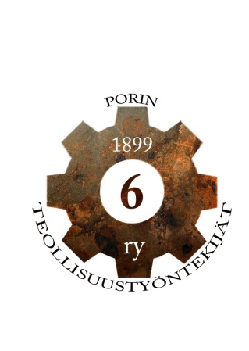
Eläkeputki ja sosiaaliturva
koulutusta
luottamusmiehille

Lauantaina 17.4,
kello 12-15, Teams- koulutuksena
Kouluttaja osallistuu etänä, mutta kutosen kulmalla voi osallistua koronarajoitusten mukainen porukka (tällä hetkellä 6hlöä).

Ilmoittautumiset kotisivujen kautta
https://www.porinteollisuus6.fi/ilmoittautumiset/

